«Коррекционно-развивающие игры на развитие психических процессов у детей дошкольного возраста»
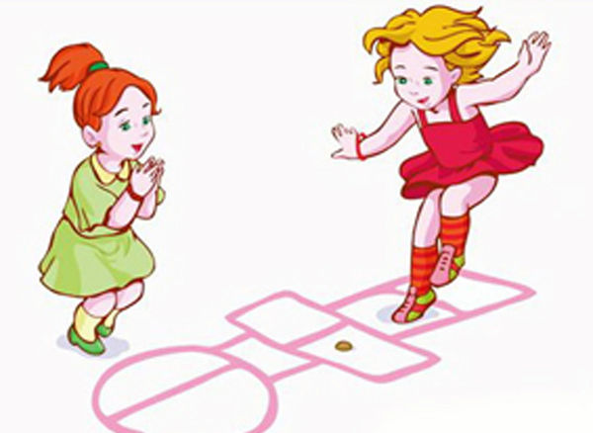

«Игра имеет важное значение в жизни ребенка...
Каков ребенок в игре, таким во многом
он будет в работе, когда вырастет.
Поэтому воспитание будущего деятеля
происходит прежде всего в игре»
А. С. Макаренко.

Дошкольный возраст - важнейший этап в развитии ребенка. В этот период формируются основные психические процессы человека: внимание, память, мышление, речь, воображение, восприятие.
У вас растет ребенок, и вы, конечно, стараетесь пристально следить за его развитием, радуетесь его успехам, огорчаетесь неудачам. Вам хочется, чтобы ваш ребенок вырос не только здоровым, но и умел в полном объеме производить умственные действия, а основой их являются нервно-психические процессы: внимание, память, восприятие, мышление, воображение, речь. И наступает момент, когда для полноценного развития вашего малыша необходимы систематизированные и обобщенные знания.
Но для того, чтобы эти знания способствовали развитию ребенка, обучение должно проводиться с опорой на игру, так как в дошкольном возрасте это ведущий вид деятельности. Через игру ребенок осваивает окружающий мир. И, что немаловажно, в данной системе обучения -обучения через игру - не существует жестких нормативов для каждой игры, например, выполнить данное задание с первого раза или с пятого, воспользоваться помощью взрослого один или десять раз. Главная цель -заинтересовать ребенка такой деятельностью. И даже если у малыша не с первого раза получается выполнить то или иное задание, ваш ребенок каждый раз делает пусть маленький, но шаг навстречу знаниям, а это и есть процесс развития.
Но все дети разные, семьи разные, условия развития разные. Само по себе количество знаний или навыков не может служить показателем развития. Важнее, как ребенок умеет ими пользоваться, применяя их. Для успешной подготовки к обучению в школе очень важны основные психические процессы (внимание, память, восприятие, воображение, мышление, речь). А если эти познавательные процессы не развиты до 7 лет, то и в школе у детей чаще всего проявляются трудности в обучении.

От родителей требуется одно - запомнить, что
ИГРА - это своеобразный ключ в их руках, ключ в организации воспитания и развития ребенка.
Предлагаем познакомиться с развивающими играми для детей.
«Внимание»
Как показывает практика, одной из актуальных проблем для обучения является проблема развития внимания.
Внимание - это форма организации познавательной деятельности, избирательная направленность сознания на какой либо объект. Образы, получаемые при внимательном восприятии, отличаются ясностью и отчетливостью. При наличии внимания мыслительные процессы протекают быстрее и правильнее, движения выполняются более аккуратно и четко. Результатом внимания является улучшение любой деятельности, которой оно сопутствует.
Выделяют 3 основных вида внимания.
Объем внимания определяется тем, сколько объектов ребенок может воспринимать, охватить в короткий промежуток времени (4года-один объект; 6-7лет -три объекта).
Устойчивость внимания - это способность сохранять долгое время сосредоточенность в деятельности, способность отвлечься от всего постороннего.
Распределение внимания - это умение выполнить несколько видов деятельности одновременно.

«Что изменилось»
Цель: развивать произвольное внимание.
На стол ставится три-четыре игрушки (затем количество увеличивается) и ребенку предлагают рассмотреть их в течение 10-15 секунд. Затем попросите отвернуться, а тем временем уберите одну игрушку или поменяйте их местами. Когда он повернется по вашему сигналу, спросите его, что же изменилось?
«Четвертый лишний»
Цель: развивать концентрацию, распределение внимания.
Ребенку предлагают 4 предмета: три из них из одной группы и один из другой (например: ложка, вилка, поварешка и книга). Можно заменить карточкой с изображениями предметов. Предложите ребенку внимательно посмотреть и найти, что здесь лишнее и почему?
«Нарисуй»
Цель: развивать навык внимательно слушать и выполнять указания взрослого.
Инструкция: Раскрась шары так, чтобы большой шар был между зеленым и синим, а зеленый был рядом с красным. (на листе бумаги нарисовать схематически четыре шарика, один из них большой).
А также вы можете дома заниматься с ребенком:
- раскрашивать по образцу (штриховка в определенном направлении) и рисование элементарных узоров по образцу:
- выкладывание из счетных палочек (спичек) фигур, предметов по образцу:
- играми на развитие зрительного и слухового внимания: «Чем отличаются 2 картинки?», «Что изменилось в комнате?», «Слушай хлопки».
«Память»
Человек получает за свою жизнь огромное количество информации. Однако, большую половину узнанного забывает. Люди мирятся с этим, считая что «хорошая память либо есть, либо ее нет. И тут уж ничего не поделаешь». Но, оказывается, что это совсем не так.
Память - один из важнейших психических процессов, с помощью которого ребенок познает окружающий мир. К моменту поступления в школу у ребенка должны быть развиты все виды памяти.
«Картинки»
Цель: развивать зрительную память (кратковременную и долговременную).
Инструкция: Сейчас я вам буду показывать десять картинок, на каждой из которых изображен знакомый вам предмет(время показа 1-2секунды). А теперь назовите предметы которые вы запомнили. Порядок значения не имеет.
«Игра в слова»
Цель: развитие слуховой памяти.
Инструкция:
- Я назову несколько слов, а вы их запомните: стол, заяц, слон, шкаф, волк, диван….
Попросить повторить через 15-20 секунд. Аналогично можно провести упражнение на запоминание фраз. В этом случае развивается еще и смысловая память. Например:
- мальчик устал
- девочка плачет
- папа читает
- мама готовит
- бабушка отдыхает
Если у ребенка постарше появляются трудности в повторении слов фразы, которые ему называют, дайте ему лист бумаги и карандаш и предложите схематически сделать рисунок, который поможет в запоминании.
«Угадай, что я загадал?»
Цель: развивать образную память, речь.
Вы описываете любой предмет из окружения ребенка. Задача ребенка определить этот предмет. Например: этот предмет большой, мягкий, удобный, со спинкой и подлокотниками. Что это? Затем пусть ребенок загадает вам свой предмет.
Также вы можете использовать для развития памяти следующие игры и упражнения:
- заучивание стихов, загадок, чистоговорок, считалок и т. п.
- «Добавь словечко»; «Слушай и рисуй»
- «Что изменилось?»; «Расставь точки»; «Нарисуй такой же предмет»
- «Отгадай на ощупь»; «Чудесный мешочек».
Хотелось бы обратить ваше внимание на то, что желаемый эффект не достигается после одного-двух занятий. Чтобы появился устойчивый результат, необходимо проводить их регулярно, как минимум в течение месяца-двух. Для таких занятий лучше использовать часы после отдыха детей. Главное, чтобы в этот момент ребенку самому хотелось заниматься, поэтому не навязывайте ему свои желания и не превращайте игру в скучный урок
Внимание и память можно и необходимо тренировать, вместе с тем необходимо учитывать, что нарушения этих психических процессов может быть связано с особенностями функционирования нервной системы ребенка или с его общим физическим состоянием.
Самое главное любые игровые взаимоотношения сближают, помогают установить контакт, открывают родителям доступ к самым сокровенным тайнам детской души. И наша задача обеспечить им наиболее полноценное развитие как в детском саду, так и дома.

Педагог-психолог Ларионова А.П.

